Αγαπημένα μας παιδάκια και αγαπητοί γονείς,
Χριστός Ανέστη! Ευχόμαστε να περάσατε όμορφα τις γιορτές του Πάσχα! Θα ξεκινήσουμε ξανά τα μαθήματά μας και θα χρησιμοποιούμε πιο πολύ τα βιβλία μας.
Οι ασκήσεις που έχουν μπροστά (Τ), θα τις απαντάς σε ένα τετράδιο. Να γράφεις την ημερομηνία και τον αριθμό της άσκησης. Τις ασκήσεις του βιβλίου θα τις απαντάς στο βιβλίο.

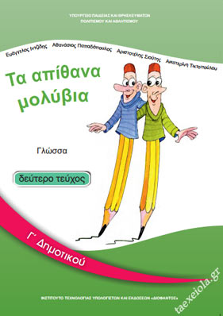
Τετάρτη 29/4/2020
Να σας θυμίσω ότι στα Ελληνικά είμαστε στην ενότητα «Έλα στην παρέα μας». Στο πρώτο κείμενο, είδαμε ότι η Μελίνα θέλει να κάνει τα γενέθλιά της, αλλά οι γονείς της δεν συμφωνούν, γιατί το σπίτι τους είναι μικρό και δεν θα προλάβουν να κάνουν τόσες προετοιμασίες. Η Μελίνα όμως, τους έπεισε και έτσι θα ζητήσει βοήθεια από τον φίλο της τον Κώστα και τη γιαγιά Μερόπη.
- Άνοιξε το βιβλίο της Ανάγνωσης σου στη σ.39 - 40 και διάβασε προσεκτικά τι θα μαγειρέψει ο Κώστας. Πιο κάτω εξηγώ τις άγνωστες λέξεις:

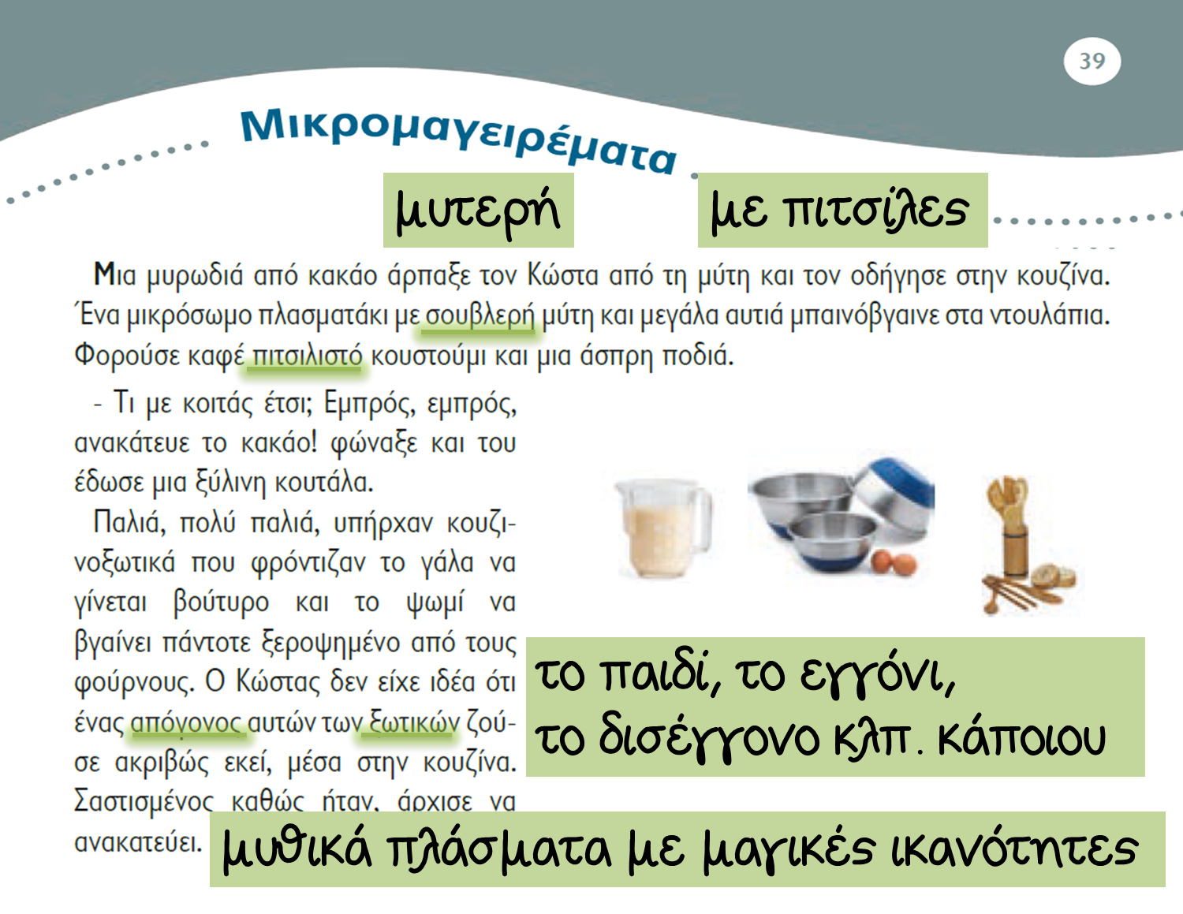
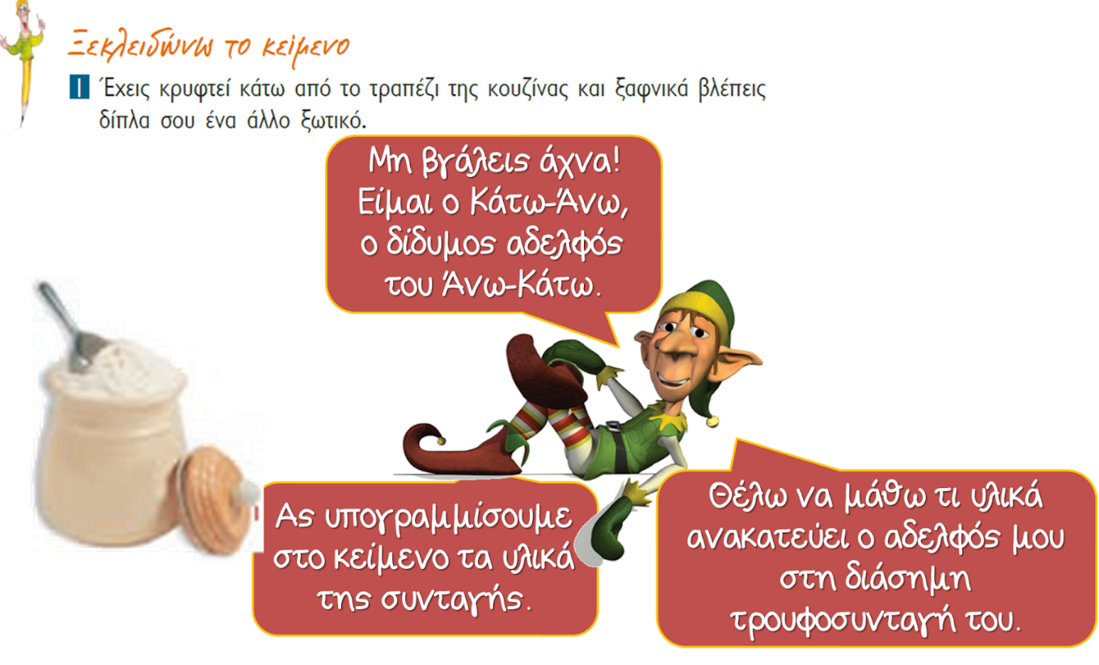
2. (Τ) Γράφω τα υλικά:.............................................................................
.......................................................................................................................

3. (Τ) Πιστεύεις ότι όλα αυτά που περιγράφει ο Κώστας έγιναν στην πραγματικότητα; Από ποια πρόταση του κειμένου φαίνεται αυτό;
Πιστεύω ότι.................................................................................................. .......................................................,γιατί................................................................................................................................................................................

4. Διάβασε την πρώτη παράγραφο και σχεδίασε το κουζινοξωτικό στο βιβλίου σου σ.39.

ΓΡΑΜΜΑΤΙΚΗ
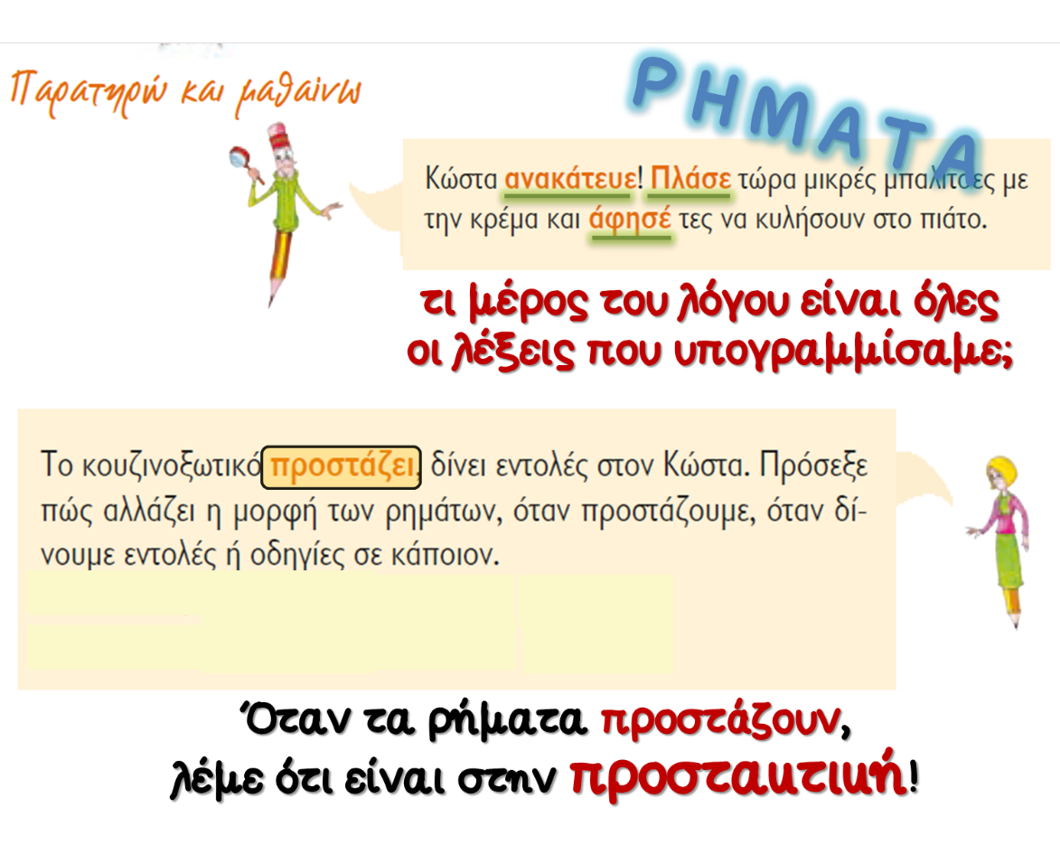
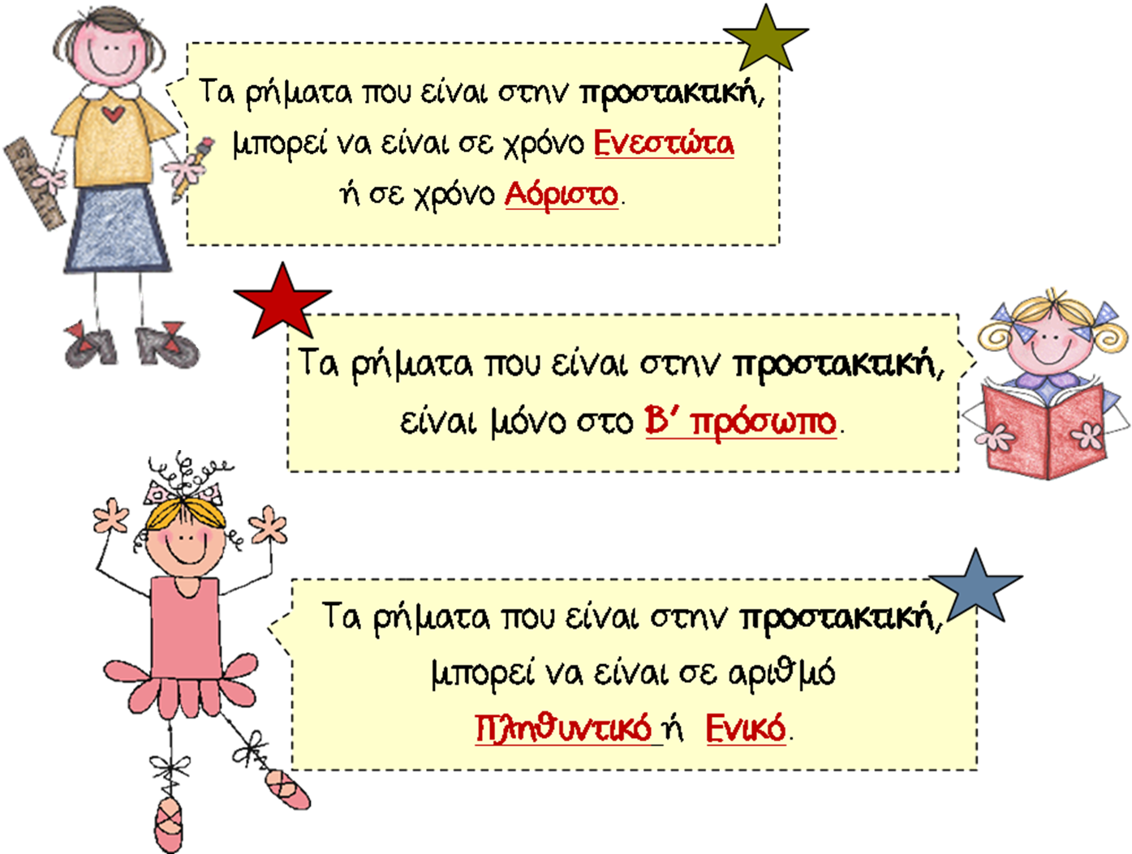
εσείς
εσύ
5. Πάτησε τον πιο κάτω σύνδεσμο για να παρακολουθήσεις πώς μετατρέπονται μερικά ρήματα στην προστακτική. Να κάνεις κλικ συνέχεια στον πράσινο πίνακα.
http://amaleo.gr/category/3-mikromagiremata/
Μετά, άνοιξε το τετράδιο εργασιών σ.13. Κάνε την ασκ. 1,2

εσύ
εσείς
εσύ
εσείς
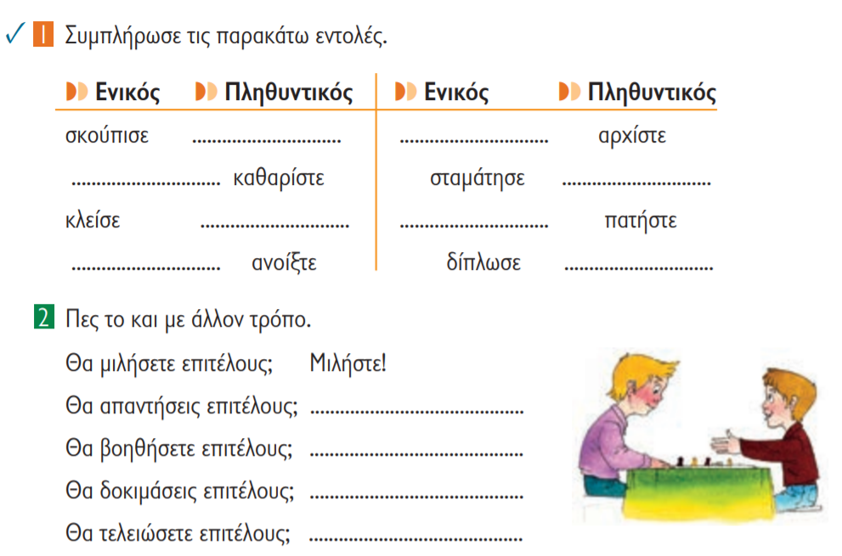
6. (Τ) Συμπλήρωσε την προστακτική του ενεστώτα του ρήματος που
βρίσκεται μες στην παρένθεση, στο παρακάτω κείμενο. Γράψε το κείμενο στο τετράδιό σου

Εσύ Άλκη, _________________ (ποτίζω) τα λουλούδια, εσύ Δανάη__________ (σκαλίζω) τα παρτέρια, εσείς Λεωνίδα και
Μέλπω, _______________ (μαζεύω) τα πεσμένα φύλλα, εσείς Μάκη και Γεωργία, ______________ (καθαρίζω) τους διαδρόμους του κήπου, εσύ Χρυσόστομε _________________ (τρίβω) με τη βούρτσα τις λερωμένες πέτρες του σιντριβανιού, εσύ Αντιγόνη _______________ ( κόβω) τα καλύτερα τριαντάφυλλα, για να φτιάξουμε μια ωραία ανθοδέσμη για τη γιαγιά μας.

Πέμπτη 30/4/2020

- Άνοιξε το βιβλίο ανάγνωσης σου σελ. 41. Διάβασε τη συνταγή για τρουφομπαλίτσες που βρήκε ο Κώστας.
- Κάνε την άσκηση 3, 4, 6 και 7.

3. Τετράδιο Εργασιών, σελ. 14. Διάβασε την οδηγία της άσκησης 4 και τα λόγια της γιαγιάς Μερόπης . Πρώτα υπογράμμισε τα ρήματα που δείχνουν τι θα κάνει η Μελίνα.
4. Γράψε πρώτα τα υλικά της μαρουλοσαλάτας στην πρώτη στήλη.
5. Στην ΕΚΤΕΛΕΣΗ γράψε τι πρέπει να κάνει η Μελίνα. Μετάτρεψε τα ρήματα που υπογράμμισες στην προστακτική ενικού.
Θα πάρεις → πάρε θα ξεχωρίσεις → ξεχώρισε

Παρασκευή 1/5/2020

ΚΑΛΟ ΜΗΝΑ ΠΑΙΔΙΑ ! Ο Μάης είναι ο μήνας των λουλουδιών. Σήμερα όμως γιορτάζουμε και κάτι άλλο...
Η πρώτη του Μάη ορίστηκε ως αργία σε όλες σχεδόν τις χώρες του κόσμου. Ξέρετε γιατί; Παρακολουθήστε την πιο κάτω προβολή για να μάθετε τι γιορτάζουμε την πρωτομαγιά. (Διόρθωση στην παρουσίαση: 134 χρόνια από σήμερα)
https://pt.slideshare.net/rena28/ss-51538073/6
- Βιβλίο Ανάγνωσης σου στη σελ. 43. Διάβασε τις προσκλήσεις που βρήκαν η Μελίνα και ο Κώστας.

- Παρακολούθησε την πιο κάτω παρουσίαση για να μάθεις πως φτιάχνουμε προσκλήσεις:
https://atheo.gr/yliko/zp/prosklisi/interaction_html5.html
3. Στα κουτιά γράφει τα «συστατικά» μιας πρόσκλησης. Γράψε στο βιβλίο σου, στο κατάλληλο σημείο, τον αριθμό που αντιστοιχεί στην πρόσκληση του Κώστα:

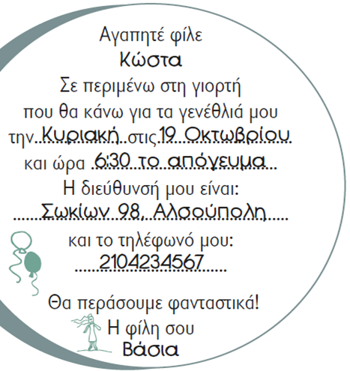

4.Τετράδιο Εργασιών, σελ. 15. Μέσα στο πλαίσιο, γράψε πρόσκληση για τα δικά σου γενέθλια, ακολουθώντας τα πιο πάνω 7 βήματα.

1.Ποιος προσκαλείται.
(παραλήπτης)
2.Για ποιο λόγο γίνεται η πρόσκληση.
6.Ποιος στέλνει την πρόσκληση (αποστολέας)
5.Τηλέφωνο αποστολέα.
(1)
4.Πού θα γίνει το πάρτι.
3.Πότε θα γίνει το πάρτι.

7.Διακόσμηση πρόσκλησης.

Δευτέρα 4/5/2020
1. Βιβλίο Ανάγνωσης, σελ. 45. Κάνε τις ασκήσεις 9 και 10.
2. (Τ) Ορθογραφία : οι λέξεις της άσκησης 9,10 σελ. 45. Γράψε τις τρεις φορές στο τετράδιο. Θα σου υπαγορεύσει η μαμά και να διορθώσεις μόνη/ος σου τα λάθη.

3. (Τ) Η Μελίνα πέρασε αξέχαστα γενέθλια, γι’ αυτό αποφάσισε να τα κάνει κάθε χρόνο. Γράψε στο τετράδιό σου τις προετοιμασίες που θα έχουν κάθε φορά. Χρησιμοποίησε Μέλλοντα Εξακολουθητικό.

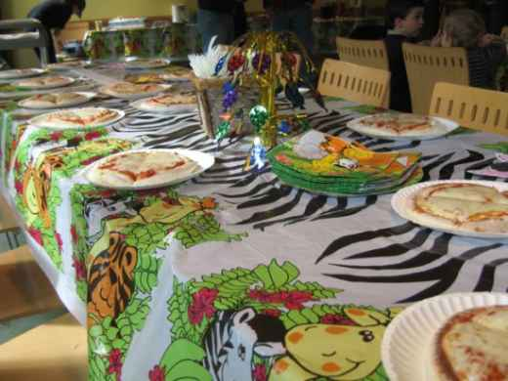
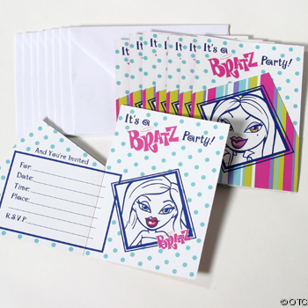

Α)Θα.....................................................................................................................
Β)Θα.......................................................................................................................

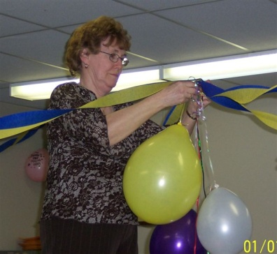

Δ)Θα..........................................................................................................................
Γ)Θα...........................................................................................................................

Τρίτη 5/5/2020
Σήμερα θα κάνουμε ΙΣΤΟΡΙΑ. Στην ιστοσελίδα σου σχολείου βάλαμε στο κεφάλαιο «Ιστορία Γ΄τάξης» βιντεάκια και παρουσιάσεις για τους θεούς του Ολύμπου και τον Ηρακλή. Αν δεν τα είδατε, ρίξτε τους μια ματιά.
Σήμερα θα μάθουμε για έναν άλλο μυθικό ήρωα τον ΘΗΣΕΑ.
Πάτησε τον πιο κάτω σύνδεσμο για να εμφανιστεί η ιστοσελίδα.
https://www.i-pinakas.com/3-omicron-thetaetasigmaepsilonalphasigma-kappaepsilonphi1-3
1. Πάτησε για να δεις 2. Πάτησε
την ιστορία για να παίξεις

